习题：
这三个题其实都在练同一个套路：
$$\boxed{\text{周期信号}=\text{单个周期片段}*\text{时域冲激串}}$$
所以频域就是：
$$\boxed{F(ω)=F_{0}(ω)⋅ω_{1}\sum_{n=-∞}^{∞}{δ(ω-n}ω_{1})}$$
再用筛选性质：
$$F_{0}(ω)δ(ω-nω_{1})=F_{0}(nω_{1})δ(ω-nω_{1})$$
所以：
$$\boxed{F(ω)=ω_{1}\sum_{n=-∞}^{∞}{F_{0}}(nω_{1})δ(ω-nω_{1})}$$
又因为周期信号也可以写成：
$$F(ω)=2π\sum_{n=-∞}^{∞}{F_{n}}δ(ω-nω_{1})$$
对比两式：
$$\boxed{F_{n}=\frac{1}{T}F_{0}(nω_{1})}$$
这就是这类题的核心。

题 1：周期三角脉冲串
周期三角脉冲，周期为 $T$，每个三角脉冲宽度为 $τ$，高度为 1，位置在：
$$0∼τ$$
先取一个居中的三角脉冲：
$$f_{0}(t)$$
它在：
$$-\frac{τ}{2}∼\frac{τ}{2}$$
之间，高度为 1。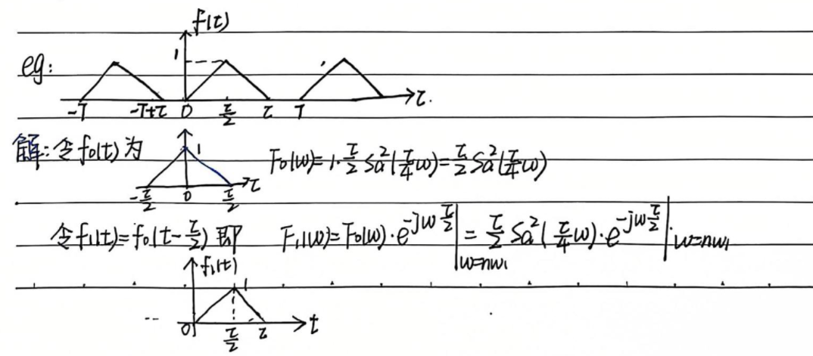
这个三角脉冲的傅里叶变换是：
$$F_{0}(ω)=\frac{τ}{2}Sa^{2}\left(\frac{ωτ}{4}\right)$$
其中：
$$Sa(x)=\frac{\sin{x}}{x}$$
但是题目中的三角脉冲不是居中在 0，而是从 $0$到 $τ$，中心在：
$$\frac{τ}{2}$$
所以它是：
$$f_{1}(t)=f_{0}\left(t − \frac{τ}{2}\right)$$
由时移性质：
$$f_{0}(t-t_{0})↔F_{0}(ω)e^{-jωt_{0}}$$
所以：
$$F_{1}(ω)=\frac{τ}{2}Sa^{2}\left(\frac{ωτ}{4}\right)e^{-jωτ/2}$$
现在周期延拓：
$$f(t)=f_{1}(t)*\sum_{n=-∞}^{∞}{δ(t-nT)}$$
所以：
$$F(ω)=F_{1}(ω)⋅ω_{1}\sum_{n=-∞}^{∞}{δ(ω-n}ω_{1})$$
其中：
$$ω_{1}=\frac{2π}{T}$$
利用冲激筛选：
$$F(ω)=ω_{1}\sum_{n=-∞}^{∞}{F_{1}}(nω_{1})δ(ω-nω_{1})$$
代入 $F_{1}(nω_{1})$：
$$F_{1}(nω_{1})=\frac{τ}{2}Sa^{2}\left(\frac{nω_{1}τ}{4}\right)e^{-jnω_{1}τ/2}$$
所以：
$$\boxed{F(ω)=\frac{τω_{1}}{2}\sum_{n=-∞}^{∞}{S}a^{2}\left(\frac{nω_{1}τ}{4}\right)e^{-jnω_{1}τ/2}δ(ω-nω_{1})}$$
因为：
$$ω_{1}=\frac{2π}{T}$$
也可以写成：
$$\boxed{F(ω)=\frac{πτ}{T}\sum_{n=-∞}^{∞}{S}a^{2}\left(\frac{nπτ}{2T}\right)e^{-jnπτ/T}δ\left(ω − \frac{2nπ}{T}\right)}$$
如果题目问傅里叶级数系数：
$$\boxed{F_{n}=\frac{τ}{2T}Sa^{2}\left(\frac{nπτ}{2T}\right)e^{-jnπτ/T}}$$
注意：如果原本三角脉冲本来就是关于 0 对称的，就没有这个：
$$e^{-jωτ/2}$$
但图里脉冲从 $0$到 $τ$，所以要加时移相位因子。

题 2：组合波形求 $F_{0}(ω)$
这个图是把一个波形拆成：
$$\boxed{\text{矩形}-\text{三角形}}$$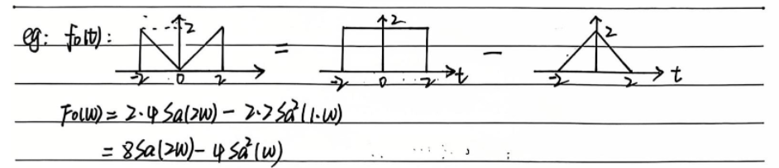
矩形部分：高度 2，宽度 4，范围是：
$$-2∼2$$
它的傅里叶变换是：
$$2⋅4Sa\left(\frac{4ω}{2}\right)$$
也就是：
$$8Sa(2ω)$$
三角形部分：高度 2，底宽 4，范围也是：
$$-2∼2$$
根据三角脉冲公式：
$$\text{高度 }A,\text{ 底宽 }τ⇒\frac{Aτ}{2}Sa^{2}\left(\frac{ωτ}{4}\right)$$
这里：
$$A=2,τ=4$$
所以：
$$\frac{Aτ}{2}=4 \\ \frac{ωτ}{4}=ω$$
因此三角形的傅里叶变换是：
$$4Sa^{2}(ω)$$
所以原波形：
$$f_{0}(t)=\text{矩形}-\text{三角形}$$
得到：
$$\boxed{F_{0}(ω)=8Sa(2ω)-4Sa^{2}(ω)}$$
如果这个 $f_{0}(t)$后面还要周期延拓，周期为 $T$，那么傅里叶级数系数直接是：
$$\boxed{F_{n}=\frac{1}{T}\left[8Sa(2nω_{1})-4Sa^{2}(nω_{1})\right]}$$
其中：
$$ω_{1}=\frac{2π}{T}$$

题 3：交替冲激串
图里是这种信号：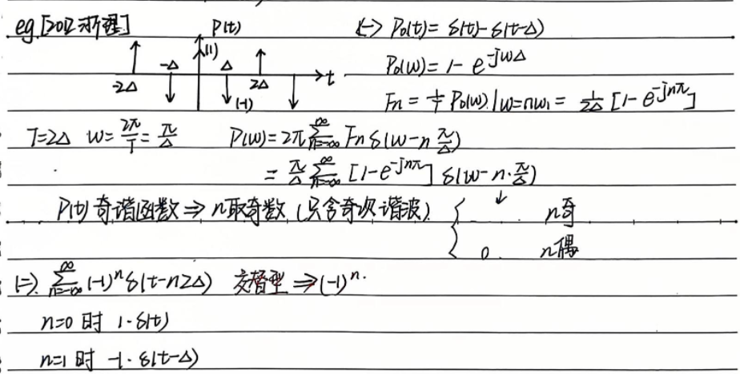
$$+δ(t), -δ(t-Δ), +δ(t-2Δ), -δ(t-3Δ),⋯$$
也就是正负交替的冲激串。
它的周期不是 $Δ$，因为隔 $Δ$后符号变了。
完整重复一次需要：
$$2Δ$$
所以：
$$\boxed{T=2Δ}$$
基波角频率：
$$\boxed{ω_{1}=\frac{2π}{T}=\frac{π}{Δ}}$$
取一个周期片段：
$$p_{0}(t)=δ(t)-δ(t-Δ)$$
对它做傅里叶变换：
$$P_{0}(ω)=1-e^{-jωΔ}$$
用公式：
$$F_{n}=\frac{1}{T}F_{0}(nω_{1})$$
这里就是：
$$P_{n}=\frac{1}{T}P_{0}(nω_{1})$$
代入：
$$T=2Δ \\ ω_{1}=\frac{π}{Δ}$$
所以：
$$P_{n}=\frac{1}{2Δ}\left[1 − e^{-jnω_{1}Δ}\right]$$
因为：
$$ω_{1}Δ=π$$
所以：
$$P_{n}=\frac{1}{2Δ}\left[1 − e^{-jnπ}\right]$$
而：
$$e^{-jnπ}=(-1)^{n}$$
因此：
$$\boxed{P_{n}=\frac{1}{2Δ}\left[1-(-1)^{n}\right]}$$
分奇偶讨论：
当 $n$为偶数：
$$\left(-1)^{n}=1\right.$$
所以：
$$P_{n}=0$$
当 $n$为奇数：
$$\left(-1)^{n}=-1\right.$$
所以：
$$P_{n}=\frac{1}{2Δ}(1-(-1))=\frac{1}{Δ}$$
因此：
$$\boxed{P_{n}=\left\{\begin{matrix}0, & n\text{ 为偶数} \\ \frac{1}{Δ}, & n\text{ 为奇数}\end{matrix}\right.}$$
这说明它只含奇次谐波。
整个傅里叶变换为：
$$P(ω)=2π\sum_{n=-∞}^{∞}{P_{n}}δ(ω-nω_{1})$$
代入 $P_{n}$：
$$\boxed{P(ω)=\frac{π}{Δ}\sum_{n=-∞}^{∞}{\left[1-(-1)^{n}\right]}δ\left(ω − \frac{nπ}{Δ}\right)}$$
因为偶数项为 0，奇数项为 2，所以也可以写成：
$$\boxed{P(ω)=\frac{2π}{Δ}\sum_{n=±1,±3,±5,⋯}{δ}\left(ω − \frac{nπ}{Δ}\right)}$$
这几页主要分成两大块：
第一部分：周期信号 DFS/FT 的最后应用 + 抽样定理
第二部分：开始进入拉普拉斯变换 LT

一、周期信号 DFS 的求解方法
总结 周期信号傅里叶级数的三种形式。

1. 三角形式
周期信号可以写成：
$$f(t)=a_{0}+\sum_{n=1}^{∞}{\left[a_{n}cos⁡(nω_{1}t)+b_{n}sin⁡(nω_{1}t)\right]}$$
其中：
$$ω_{1}=\frac{2π}{T}$$
这里：
- $a_{0}$：直流分量
- $a_{n}$：余弦分量
- $b_{n}$：正弦分量
公式
$$a_{0}=\frac{1}{T}\int_{T}{f(t) dt} \\ a_{n}=\frac{2}{T}\int_{T}{f(t)cos⁡(n}ω_{1}t) dt \\ b_{n}=\frac{2}{T}\int_{T}{f(t)sin⁡(n}ω_{1}t) dt$$

2. 紧凑三角形式
也可以写成：
$$f(t)=C_{0}+\sum_{n=1}^{∞}{C_{n}}cos⁡(nω_{1}t+φ_{n})$$
它和三角形式的关系是：
$$C_{0}=a_{0} \\ C_{n}=\sqrt{a_{n}^{2}+b_{n}^{2}} \\ φ_{n}=arctan⁡\left( − \frac{b_{n}}{a_{n}}\right)$$
这个形式主要用于画 单边幅度谱、单边相位谱。
注意：这里的 $C_{n}$是单边幅度，画在 $nω_{1}>0$那一侧。

3. 指数形式
指数形式是：
$$f(t)=\sum_{n=-∞}^{∞}{F_{n}}e^{jnω_{1}t}$$
其中：
$$F_{n}=\frac{1}{T}\int_{T}{f(t)}e^{-jnω_{1}t} dt$$
它和三角形式的关系是：
$$F_{0}=a_{0} \\ F_{n}=\frac{1}{2}(a_{n}-jb_{n}),n>0 \\ F_{-n}=\frac{1}{2}(a_{n}+jb_{n}),n>0$$
所以：
$$∣F_{n}∣=\frac{1}{2}\sqrt{a_{n}^{2}+b_{n}^{2}}=\frac{1}{2}C_{n}$$
也就是说：双边幅度谱的高度是单边幅度谱的一半。
$$∣F_{n}∣=\frac{1}{2}C_{n}$$

二、周期信号 FT 和 DFS 的关系
这一块非常重要。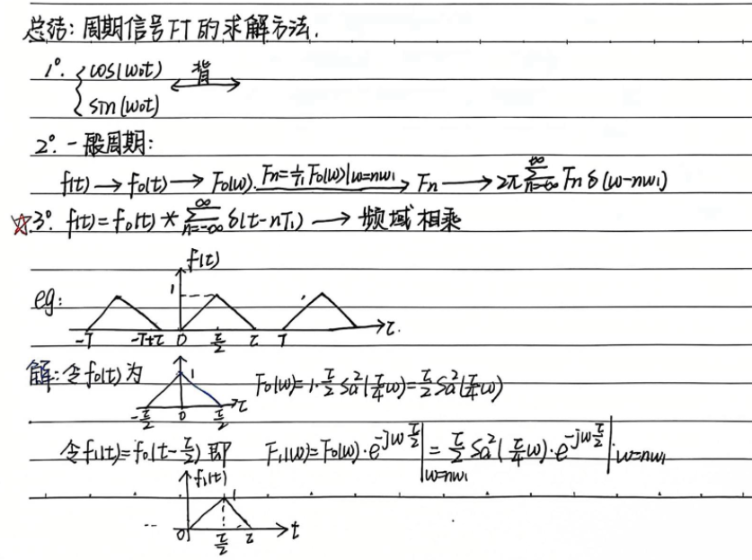
若周期信号：
$$f(t)=\sum_{n=-∞}^{∞}{F_{n}}e^{jnω_{1}t}$$
则它的傅里叶变换是：
$$\boxed{F(ω)=2π\sum_{n=-∞}^{∞}{F_{n}}δ(ω-nω_{1})}$$
也就是说：周期信号的 FT 不是连续曲线，而是一串冲激。
位置在：
$$ω=nω_{1}$$
强度是：
$$2πF_{n}$$

特别好用的公式
如果取周期信号的一个周期 $f_{0}(t)$，并且它的非周期傅里叶变换是：
$$f_{0}(t)\overset{F}{↔}F_{0}(ω)$$
那么周期信号的 DFS 系数可以直接用：
$$\boxed{F_{n}=\frac{1}{T}F_{0}(nω_{1})}$$
这个公式考试特别常用。
它的意思：先把一个周期单独拿出来，当作普通非周期信号求 FT。
然后在：
$$ω=nω_{1}$$
这些点上抽样，最后除以周期 $T$，就得到 DFS 系数。

三、例题
核心：用对称性先判断系数
先看对称性，不要一上来就硬积分。

1. 奇偶性判断
若 $f(t)$是偶函数：
$$f(t)=f(-t)$$
则：
$$b_{n}=0$$
因为偶函数只含余弦项和直流项。

若 $f(t)$是奇函数：
$$f(t)=-f(-t)$$
则：
$$a_{0}=0,a_{n}=0$$
因为奇函数只含正弦项。

若有直流偏置
若一个周期内面积不为 0，则：
$$a_{0}≠0$$
若面积为 0，则：
$$a_{0}=0$$
所以做 DFS 题第一步应该是：先看奇偶性，再看直流，再决定要算哪些系数。
这样可以省很多时间。

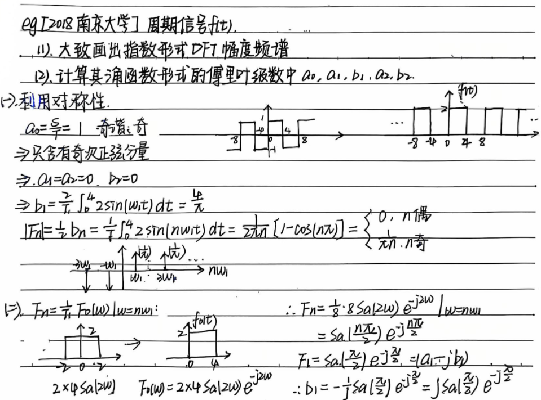
这个题本质是一个周期矩形脉冲：
$$T=8,ω_{1}=\frac{2π}{T}=\frac{π}{4}$$
从图上看，一个周期内可以取：
$$f(t)=\left\{\begin{matrix}2, & 0<t<4 \\ 0, & -4<t<0\end{matrix}\right.$$
然后周期延拓。

1. 先看直流分量 $a_{0}$
因为一个周期内，宽度 $4$，高度 $2$，面积是：
$$S=2×4=8$$
周期：
$$T=8$$
所以平均值：
$$a_{0}=\frac{S}{T}=1$$
注意这个写法是：
$$f(t)=a_{0}+\sum_{n=1}^{∞}{(}a_{n}cos⁡nω_{1}t+b_{n}sin⁡nω_{1}t)$$
所以这里 $a_{0}$就是平均值，不是有些教材里的 $\frac{a_{0}}{2}$。

2. 为什么说“利用对称性”？
原信号 $f(t)$本身不是奇函数。
但是它可以写成：
$$f(t)=1+g(t)$$
其中：
$$g(t)=f(t)-1$$
那么：
$$g(t)=\left\{\begin{matrix}1, & 0<t<4 \\ -1, & -4<t<0\end{matrix}\right.$$
这个 $g(t)$是奇函数。
所以除了直流分量 $a_{0}=1$以外，剩下的交流部分是奇函数，只含正弦项。
因此：
$$a_{1}=a_{2}=0$$
并且所有余弦项都为 0。

3. 求 $b_{n}$
用公式：
$$b_{n}=\frac{2}{T}\int_{T}{f(t)sin⁡(n}ω_{1}t) dt$$
在一个周期 $\left(-4,4\right)$内，只有 $0<t<4$时 $f(t)=2$，所以：
$$b_{n}=\frac{2}{8}\int_{0}^{4}{2sin⁡(n}ω_{1}t) dt \\ b_{n}=\frac{1}{2}\int_{0}^{4}{sin⁡(n}ω_{1}t) dt$$
积分：
$$b_{n}=\frac{1}{2}⋅\frac{1-cos⁡(4nω_{1})}{nω_{1}}$$
因为：
$$ω_{1}=\frac{π}{4}$$
所以：
$$4nω_{1}=nπ$$
因此：
$$b_{n}=\frac{1}{2}⋅\frac{1-cos⁡(nπ)}{nπ/4} \\ b_{n}=\frac{2}{nπ}\left[1-(-1)^{n}\right]$$
所以：
$$\boxed{b_{n}=\left\{\begin{matrix}\frac{4}{nπ}, & n\text{ 为奇数} \\ 0, & n\text{ 为偶数}\end{matrix}\right.}$$
于是题目要的前几个系数是：
$$\boxed{a_{0}=1} \\ \boxed{a_{1}=0,b_{1}=\frac{4}{π}} \\ \boxed{a_{2}=0,b_{2}=0}$$

4. 指数形式系数 $F_{n}$
指数形式写成：
$$f(t)=\sum_{n=-∞}^{∞}{F_{n}}e^{jnω_{1}t}$$
其中：
$$F_{n}=\frac{1}{T}\int_{T}{f(t)}e^{-jnω_{1}t}dt$$
直接算：
$$F_{n}=\frac{1}{8}\int_{0}^{4}{2}e^{-jnω_{1}t}dt \\ F_{n}=\frac{1}{4}\int_{0}^{4}{e^{-jn\frac{π}{4}t}}dt$$
算出来：
$$F_{n}=\frac{1}{jnπ}\left[1-(-1)^{n}\right]$$
也就是：
$$F_{n}=\left\{\begin{matrix}1, & n=0 \\ -\frac{2j}{nπ}, & n\text{ 为奇数} \\ 0, & n\text{ 为偶数且 }n≠0\end{matrix}\right.$$
所以：
$$F_{1}=-j\frac{2}{π} \\ F_{2}=0 \\ F_{3}=-j\frac{2}{3π} \\ F_{-1}=j\frac{2}{π}$$

5. 指数形式幅度谱怎么画？
幅度谱画的是：
$$∣F_{n}∣$$
所以：
$$∣F_{0}∣=1$$
奇次谐波：
$$∣F_{n}∣=\frac{2}{∣n∣π},n=±1,±3,±5,⋯$$
偶次谐波：
$$∣F_{n}∣=0,n=±2,±4,⋯$$
所以图上应该是刚刚那样：(笔记里算错了少了个2…)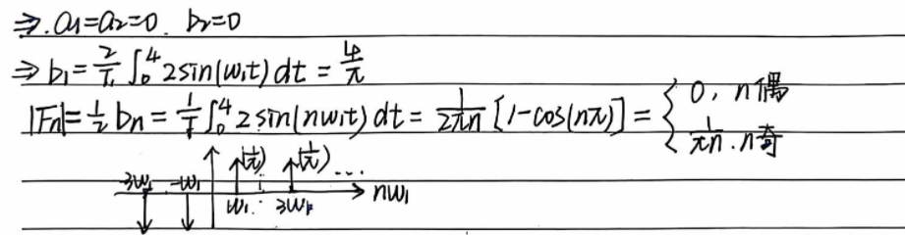
- 在 $ω=0$处有一根，高度 $1$；
- 在 $ω=±ω_{1}$处，高度 $\frac{2}{π}$；
- 在 $ω=±3ω_{1}$处，高度 $\frac{2}{3π}$；
- 在 $ω=±5ω_{1}$处，高度 $\frac{2}{5π}$；
- 偶次谐波没有谱线。
这里：
$$ω_{1}=\frac{π}{4}$$
所以谱线位置是：
$$0, ±\frac{π}{4}, ±\frac{3π}{4}, ±\frac{5π}{4},⋯$$

6. 为什么用单周期傅里叶变换也能做？
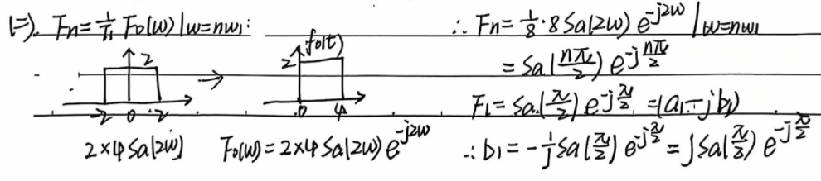先取一个非周期矩形脉冲：
$$f_{0}(t)=\left\{\begin{matrix}2, & 0<t<4 \\ 0, & \text{其他}\end{matrix}\right.$$
它可以看成一个居中矩形右移了 $2$。
居中矩形的傅里叶变换是：
$$8Sa(2ω)$$
右移 $2$，频域乘：
$$e^{-j2ω}$$
所以：
$$F_{0}(ω)=8Sa(2ω)e^{-j2ω}$$
周期信号的傅里叶级数系数：
$$F_{n}=\frac{1}{T}F_{0}(nω_{1})$$
代入 $T=8$：
$$F_{n}=\frac{1}{8}⋅8Sa(2nω_{1})e^{-j2nω_{1}} \\ F_{n}=Sa(2nω_{1})e^{-j2nω_{1}}$$
因为：
$$ω_{1}=\frac{π}{4}$$
所以：
$$2nω_{1}=\frac{nπ}{2}$$
得到：
$$\boxed{F_{n}=Sa\left(\frac{nπ}{2}\right)e^{-jnπ/2}}$$
这个和前面直接积分得到的是一样的。
比如：
$$F_{1}=Sa\left(\frac{π}{2}\right)e^{-jπ/2} \\ Sa\left(\frac{π}{2}\right)=\frac{sin⁡(π/2)}{π/2}=\frac{2}{π} \\ e^{-jπ/2}=-j$$
所以：
$$F_{1}=-j\frac{2}{π}$$
和前面一致。
7. 三角形式和指数形式怎么对应？
关系是：
$$F_{n}=\frac{1}{2}(a_{n}-jb_{n})$$
对于 $n=1$：
$$F_{1}=-j\frac{2}{π}$$
所以：
$$a_{1}=0 \\ b_{1}=\frac{4}{π}$$
对于 $n=2$：
$$F_{2}=0$$
所以：
$$a_{2}=0,b_{2}=0$$

这题最后答案就是：
$$\boxed{a_{0}=1,a_{1}=0,b_{1}=\frac{4}{π},a_{2}=0,b_{2}=0}$$
指数形式：
$$\boxed{F_{n}=\left\{\begin{matrix}1, & n=0 \\ -\frac{2j}{nπ}, & n\text{ 为奇数} \\ 0, & n\text{ 为偶数且 }n≠0\end{matrix}\right.}$$
幅度谱：
$$\boxed{∣F_{n}∣=\left\{\begin{matrix}1, & n=0 \\ \frac{2}{∣n∣π}, & n\text{ 为奇数} \\ 0, & n\text{ 为偶数且 }n≠0\end{matrix}\right.}$$

